甲骨拼合第61則
李愛輝
首都師範大學文學院

第61則：合27077（續存下751、歷拓10495）+合30764（安明2389）
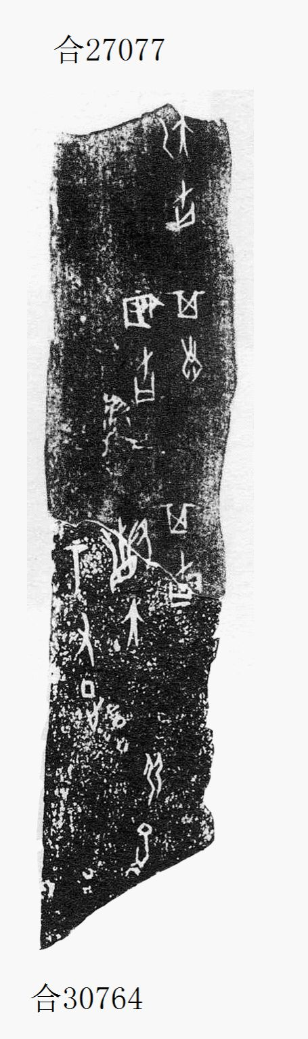
釋文：
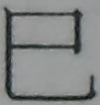。
其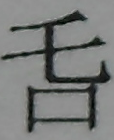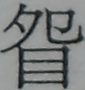大示，又（有）正。
其自上甲。
[其自]大乙。

（綴合得到黃天樹師的悉心指導，謹致謝忱。）

陳劍先生的《甲骨金文考釋論集》第185頁對這兩版卜辭進行過考釋。由綴合後的圖版來看，其文中的（29B）釋文是不正確的。

